**TRƯỜNG ĐẠI HỌC GIAO THÔNG VẬN TẢI**

**KHOA CÔNG NGHỆ THÔNG TIN**

**BÁO CÁO BÀI TẬP LỚN**

**PHÂN TÍCH THIẾT KẾ HƯỚNG ĐỐI TƯỢNG**

**ĐỀ TÀI: QUẢN LÝ BÁN HÀNG CỦA CÔNG TY**

**VẬT LIỆU XÂY DỰNG**

Giáo viên hướng dẫn : Nguyễn Hiếu Cường

|  |  |  |
| --- | --- | --- |
| Sinh viên thực hiện |  | Mã sinh viên |
| Phạm Minh Hiếu (Nhóm trưởng) | : | 211202701 |
| Nguyễn Văn Thích | : | 211202746 |
| Hoàng Văn Đức | : | 211202383 |

|  |
| --- |
|  |
| Hà Nội - 2024 |
|  |

**Lời nói đầu**

Ngày nay, ngành Công nghệ thông tin phát triển rất nhanh chóng và ứng dụng ngày càng rộng rãi trong cuộc sống và trong các công tác quản lý của các công ty lớn, bệnh viện trường học, trụ sở ủy ban… đặc biệt là trong công tác quản lý bán hàng. Nó có tác dụng thiết thực đối với đời sống con người, giúp cho người quản lý có cái nhìn tổng thể mà chi tiết thông tin được lưu trữ đầy đủ, cập nhật hàng ngày, nâng cao hiệu quả làm việc, tiết kiệm sức làm việc.

Hiện nay linh kiện máy tính trên thị trường và các thiết bị điện tử là rất nhiều, cùng với rất nhiều chủng loại và nguồn gốc xuất xứ. với niềm đam mê tìm hiếu những vấn đề liên quan đến chuyên ngành học tập Công nghệ thông tin của mình, chúng em đã quyết định chọn đề tài quản lý bán hàng: linh kiện máy tính. Với kiến thức thực tế và qua quá trình tìm hiểu thực trạng của hệ thống bán hàng chúng em đã thu được một số kết quả.

Trong báo cáo bài tập lớn này nhóm chúng em xin gửi tới thầy cùng các bạn một mô hình quản lý bán hàng của một công ty vật liệu xây dựng . Báo cáo sẽ mô tả cụ thể về tổng quan, thiết kế, kiểm thử để nhằm đem đến cho người dùng trải nghiệm tốt nhất.

Cuối cùng, em xin cảm ơn thầy và các bạn đã dành thời gian để theo dõi quá trình phát triển mô hình này. Vì thời lượng có hạn nên có thể sẽ có một số tính năng chưa được tốt mong thầy cùng các bạn có thể đóng góp để nhóm chúng em có thể hoàn thiện hơn ứng dụng của mình.

Em xin chân thành cảm ơn !

**Chương 1: Tổng quan về đề tài** 2

**I. Mô tả hệ thống, các nghiệp vụ cơ bản, cơ câu tổ chức và quy trình xử lý.** 2

**1.Mô tả hệ thống** 2

**1.1.Mục đích của phần mềm** 2

**1.2.Yêu cầu của ứng dụng** 2

**2.Các nghiệp vụ cơ bản** 2

**2.1.Giới thiệu về công ty** 2

**2.2.Các nghiệp vụ** 3

**3. Cơ cấu tổ chức** 3

**4. Quy trình xử lý** 3

**Chương II: Phân tích thiết kế** 4

I.**Phân tích thiết kế** 4

**1.Biểu đồ use case (Use case diagram)** 4

**a) Xác định các tác nhân và use case** 4

**b) Biểu đồ use case tổng quát** 5

**c) Phân rã biểu đồ use case** 6

**II . Lớp và đối tượng** 11

**1. Khái niệm** 11

**2. Các lớp sơ bộ** 11

**3. Các thẻ CRC** 12

**4. Biểu đồ lớp chi tiết** 15

**III. Biểu đồ hành động** 15

**1.Khái niệm** 15

**2. Biểu đồ** 16

**IV. Biểu đồ trình tự và biểu đồ cộng tác** 23

**1. Khái niệm** 23

**2. Biểu đồ** 23

V. Biểu đồ thành phần 30

1.Khái niệm 30

2.Biểu đồ 30

**Chương 3 : Tổng kết** 31

# **Chương 1: Tổng quan về đề tài**

# **I. Mô tả hệ thống, các nghiệp vụ cơ bản, cơ câu tổ chức và quy trình xử lý.**

## **1.Mô tả hệ thống**

### **1.1.Mục đích của phần mềm**

- Quản lý hàng tồn kho: Phần mềm giúp theo dõi số lượng và vị trí của các mặt hàng trong kho, từ đó giúp đảm bảo rằng công ty có đủ hàng để đáp ứng nhu cầu của khách hàng mà không phải đối mặt với tình trạng thiếu hụt hoặc dư thừa.

- Quản lý đơn hàng: Phần mềm giúp tổ chức và xử lý các đơn đặt hàng từ khách hàng một cách hiệu quả, từ việc tiếp nhận đơn hàng, xác nhận đơn hàng, cho đến giao hàng và thanh toán.

- Tối ưu hóa quy trình bán hàng: Phần mềm cung cấp các công cụ để tối ưu hóa quy trình bán hàng, từ việc tạo và quản lý các báo giá đến việc tạo đơn hàng và theo dõi tiến độ giao hàng.

- Phân tích dữ liệu: Phần mềm cung cấp các công cụ phân tích dữ liệu giúp công ty hiểu rõ hơn về hành vi mua hàng của khách hàng, xu hướng sản phẩm, và hiệu suất bán hàng. Thông tin này có thể được sử dụng để đưa ra các quyết định chiến lược về sản phẩm, giá cả, và marketing.

- Tăng cường tương tác khách hàng: Phần mềm có thể hỗ trợ trong việc tạo và quản lý các thông tin liên hệ với khách hàng, từ đó tạo điều kiện thuận lợi để tương tác và xây dựng mối quan hệ tốt hơn với khách hàng.

### **1.2. Yêu cầu của ứng dụng**

-Dễ dàng tìm kiếm và truy cập thông tin của sản phẩm.

-Xem thông tin hàng hoá xuất kho , nhập khon một cách dễ dàng.

-Giúp quản lý trong công việc quản lý nhân viên , quản lý sản phẩm và báo cáo doanh thu.

## **2.Các nghiệp vụ cơ bản**

### **2.1. Giới thiệu về công ty**

-Công ty TNHH Vật liệu xây dựng HTH là công ty chuyên cung cấp vật liệu xây dựng cho các công trình . Đội ngũ nhân viên của Công ty gồm hơn 500 người ở 30 chi nhánh trên cả nước. Trong đó các kỹ sư, đội ngũ tư vấn thiết kế,cửa hàng trưởng, kế toán, nhân viên kho, …

-Vốn điều lên 9 000 000 000 (9 tỉ đồng)

-Địa chỉ tại cơ sở Hà Nội : 255/37 Dịch vọng – Cầu giấy – Hà Nội

### **2.2.Các nghiệp vụ**

-Lấy hàng từ nhà cung cấp bán cho khách hàng

-Nhận tiền thanh toán từ khách hàng

-Thanh toán tiền hàng cho nhà cung cấp

## **3. Cơ cấu tổ chức**

## **4. Quy trình xử lý**

-Khi có yêu cầu nhập thiết bị: nhân viên tiến hành ghi phiếu yêu cầu gồm các thông tin chi tiết về thiết bị và gửi đến cho nhà cung cấp. Nhà cung cấp sẽ gửi đơn chào hàng chi tiết các thiết bị bao gồm các thông tin như: tên, loại thiết bị, số lượng, nguồn gốc….Qua đơn chào hàng của nhà cung cấp thì cửa hàng sẽ đưa ra đơn đặt hàng và gửi đến cho nhà cung cấp, để đáp ứng nhu cầu nhập thiết bị của cửa hàng nhà cung cấp sẽ chuyển thiết bị cho cửa hàng theo hợp đồng mua,bán hàng hóa và biên lai bàn giao thiết bị (kiêm hóa đơn thanh toán tiền thiết bị).

-Trước khi nhập hàng vào kho thì cửa hàng sẽ kiểm tra xem đã đủ thiết bị chưa theo biên bản bàn giao thiết bị mà nhà cung cấp gửi đến, đồng thời cửa hàng sẽ ghi các thông tin cần thiết vào sổ chi và sổ kho. Nếu thiết bị nào không đạt yêu cầu thì cửa hàng sẽ trả lại nhà cung cấp, và yêu cầu nhà cung cấp cấp lại những thiết bị như hợp đồng đã thỏa thuận.

-Khi khách có nhu cầu mua thiết bị, khách hàng xem thông tin hàng hóa, tìm kiếm hàng cần mua. Nếu khách hàng chọn được thiết bị cần mua thì cửa hàng sẽ kiểm tra trong kho, nếu trong kho còn hàng thì nhân viết sẽ viết phiếu bán hàng. Sau đó cửa hàng sẽ tiến hành bàn giao thiết bị cho khách và gửi đến khách hàng hóa đơn thanh toán, phiếu bảo hành và các giấy tờ liên quan, có kèm theo các khuyến mại(nếu có).

-Khi khách đã thanh toán tiền thiết bị thì cửa hàng sẽ lập biên lai thu tiền cho khách đồng thời sẽ ghi các thông tin cần thiết vào sổ thu và sổ kho. Để tiện cho việc quản lý hệ thống sẽ lưu trữ và quản lý thông tin về nhà cung cấp và thông tin khách hàng.Có thể sửa hoặc xóa khi cần thiết. Sau một khoảng thời gian nhất định nhân viên các bộ phận sẽ tổng hợp thông tin mua,bán, và các thông tin khác.

# **Chương II: Phân tích thiết kế**

# I.**Phân tích thiết kế**

## **1.Biểu đồ use case (Use case diagram)**

-Một biểu đồ Use case chỉ ra một số lượng các tác nhân ngoại cảnh và mối liên kết của chúng đối với Use case mà hệ thống cung cấp. Một Use case là một lời miêu tả của một chức năng mà hệ thống cung cấp. Lời miêu tả Use case thường là một văn bản tài liệu, nhưng kèm theo đó cũng có thể là một biểu đồ hoạt động. Các Use case được miêu tả duy nhất theo hướng nhìn từ ngoài vào của các tác nhân (hành vi của hệ thống theo như sự mong đợi của người sử dụng), không miêu tả chức năng được cung cấp sẽ hoạt động nội bộ bên trong hệ thống ra sao. Các Use case định nghĩa các yêu cầu về mặt chức năng đối với hệ thống.

### **a) Xác định các tác nhân và use case**

-Một biểu đồ Use case chỉ ra một số lượng các tác nhân ngoại cảnh và mối liên kết của chúng đối với Use case mà hệ thống cung cấp. Một Use case là một lời miêu tả của một chức năng mà hệ thống cung cấp. Lời miêu tả Use case thường là một văn bản tài liệu, nhưng kèm theo đó cũng có thể là một biểu đồ hoạt động. Các Use case được miêu tả duy nhất theo hướng nhìn từ ngoài vào của các tác nhân (hành vi của hệ thống theo như sự mong đợi của người sử dụng), không miêu tả chức năng được cung cấp sẽ hoạt động nội bộ bên trong hệ thống ra sao. Các Use case định nghĩa các yêu cầu về mặt chức năng đối với hệ thống.

### **b) Biểu đồ use case tổng quát**

-Khái quát chức năng chính của hệ thống. Các chức năng này có tính tổng quát dễ dàng nhìn thấy được trên quan điểm của các tác nhân. Dựa vào yêu cầu của bài toán ta có use case tổngquát như sau:

### **c) Phân rã biểu đồ use case**

-Từ use case tổng quát chúng ta chúng ta biểu diễn lại thành dạng phân cấp gọi là phân rã biểu đồ use case thành các use case con trong đó sử dụng quan hệ <<include>> để chỉ ra rằng một use case được sử dụng bởi một use case khác, <<extend>> để chi ra rằng use case được mở rộng từ use case khác.

**+Use case xem thông tin sản phẩm**

* + Tác nhân: Khách hàng , nhân viên, quản lý
  + Mô tả: Khách hàng, nhân viên, quản lý có thể tìm hàng theo tên hàng hoặc theo mã hàng. Nhập thông tin về mã hàng hoặc tên hàng, hệ thống sẽ tìm kiếm theo yêu cầu và gửi kết quả lại .

` **+)Use case quản lý khách hàng**

* Tác nhân: Nhân viên
* Điều kiện: Phải đăng nhập vào hệ thống.
* Mô tả: Nhân viên sau khi đăng nhập được hệ thống thì hệ thống sẽ hiển thị toàn bộ thông tin khách hàng. Nhân viên có thể tùy chọn các chức năng tương ứng như nhập thông tin khách hàng, xóa thông tin khách hàng, sửa thông tin khách hàng, tìm kiếm thông tin khách hàng theo mã hoặc tên,..

**+)Use case quản lý nhà cung cấp**

* Tác nhân: quản lý
* Điều kiện: Phải đăng nhập vào hệ thống.
* Mô tả: Quản lý sau khi đăng nhập được hệ thống thì hệ thống sẽ hiển thị toàn bộ thông tin nhà cung cấp. Quản lý có thể tùy chọn các chức năng tương ứng như nhập thông tin nhà cung cấp, xóa thông tin nhà cung cấp, sửa thông tin nhà cung cấp, tìm kiếm thông tin nhà cung cấp theo mã hoặc tên,..

**+)Use case quản lý nhân viên**

* Tác nhân: quản lý
* Điều kiện: Phải đăng nhập vào hệ thống.
* Mô tả: Quản lý sau khi đăng nhập được hệ thống thì hệ thống sẽ hiển thị toàn bộ thông tin nhân viên. Quản lý có thể tùy chọn các chức năng tương ứng như nhập thông tin nhân viên, xóa thông tin nhân viên, sửa thông tin nhân viên, tìm kiếm thông tin nhân viên theo mã hoặc tên,..

**+)Use case quản lý bán hàng**

* Tác nhân: Nhân viên
* Điểu kiện: Phải đăng nhập được vào hệ thống.
* Mô tả: Dựa vào yêu cầu của khách hàng, nhân viên sẽ đăng nhập vào hệ thống và kiểm tra hàng hoá khách yêu cầu có trong kho hay không. Nếu kho có đủ hàng hoá mà khách yêu cầu nhân viên sẽ tiến hành lập hoá đơn. Khách hàng sẽ thanh toán hoá đơn đó.

**+)Use case quản lý nhập hàng**

* Tác nhân: Nhân viên
* Điểu kiện: Phải đăng nhập được vào hệ thống.
* Mô tả: Nhân viên thực hiện đăng nhập vào hệ thống. Sau khi đăng nhập nhân viên tiến hành kiểm tra hàng hoá trong kho, nếu mặt hàng nào hết tiến hành lập hoá đơn nhập hàng và gửi yêu cầu nhập hàng tới quản lý.

**+)Use case báo cáo thống kê**

* Tác nhân: Quản lý
* Điều kiện: Đăng nhập được vào hệ thống
* Mô tả: Cuổi tháng nhân viên sẽ thống kê thông tin khách hàng, hoá đơn bán, hoá đơn nhập, hàng trong kho và thống kê doanh thu. Tất cả thông tin thống kê sẽ được gửi về trang báo cáo, thống kê trên hệ thống. Sau khi quản lý đăng nhập vào hệ thống có thể xem được trang báo cáo thống kê đó.

# **II . Lớp và đối tượng**

## **1. Khái niệm**

-Lớp (class) là một định nghĩa trừu tượng (abstract definition) của các đối tượng có cùng những đặc tính chung.

-Đối tượng (object) là thể hiện cụ thể (instance) của một lớp.

## **2. Các lớp sơ bộ**

-Các lớp sơ bộ gồm tên lớp và thuộc tính của từng lớp.

## **3. Các thẻ CRC**

|  |  |
| --- | --- |
|  |  |

|  |  |
| --- | --- |
|  |  |

|  |  |
| --- | --- |
|  |  |

|  |  |
| --- | --- |
|  |  |

|  |  |
| --- | --- |
|  |  |

|  |  |
| --- | --- |
|  |  |

## **4. Biểu đồ lớp chi tiết**

# **III. Biểu đồ hành động**

## **1.Khái niệm**

-Biểu đồ hành động là công cụ để mô hình các quá trình phức tạp gồm nhiều bước thực hiện.

-Biểu đồ hành động thường dùng để mô tả:

+)Luồng công việc (workflow) của hệ thống

+)Những hành động trong từng kịch bản của ca sử dụng

+)Các chi tiết hoạt động của một chức năng

+)Các thuật toán phức tạp

## **2. Biểu đồ**

-Việc xây dựng một biểu đồ hành động có thể giúp tổ chức và điều phối các hoạt động liên quan đến việc tiếp thị, bán hàng và quản lý khách hàng. Dưới đây là một số biểu đồ hành động :

**+ )Biểu đồ hành động đăng nhập :**

Mô tả : Người dùng thực hiện điền thông tin đăng nhập , hệ thống sẽ kiểm tra đầu vào nếu sai điều kiện người dùng sẽ phải nhập lại , nếu đúng điều kiện sẽ đăng nhập vào hệ thống nahan viên hoặc quản trị dựa vào thông tin đăng nhập.

**+ )Biểu đồ hành động quản lý khách hàng**

Mô tả : Nhân viên thực hiện đăng nhập , hệ thống sẽ kiểm tra thông tin đăng nhập và cho phép đăng nhập. Khí vào được hệ thống nhân viên sẽ thực hiện thao tác thêm, sửa, xoá khách hàng và cập nhật lại thông tin khách hàng khi cập nhật xong theo rác.

**+)Biểu đồ hành động quản lý nhân viên**

Mô tả : quản lý thực hiện đăng nhập hệ thống , hệ thốn kiểm tra thông tin và cho phép đăng nhập , sau đó quản lý thực hiện các thao tác thêm , sửa , xoá thông tin nhân viên và cuối cùng sau khi thực hiện xong thao tác tiến hành cập nhật lại thông tin nhân viên.

**+)Biểu đồ hành động quản lý nhà cung cấp.**

Mô tả : quản lý thực hiện đăng nhập hệ thống , hệ thốn kiểm tra thông tin và cho phép đăng nhập , sau đó quản lý thực hiện các thao tác thêm , sửa , xoá thông tin nhà cung cấp và cuối cùng sau khi thực hiện xong thao tác tiến hành cập nhật lại thông tin nhà cung cấp.

**+)Biểu đồ hành động quản lý bán hàng**

Mô tả : Khi khách hàng đưa ra yêu cầu lấy hàng, nhân viên sẽ tiến hành đăng nhập hệ thống, kiểm tra hàng hoá mà khách yêu cầu có trong kho hay không, nếu có hàng nhân viên sẽ tiến hành lập hoá đơn xuất hàng, khách hàng sau đó sẽ thanh toán và nhân hàng, trong trường hợp không có hàng nhân viên sẽ gửi phản hồi cho khách hàng và từ chối yêu cầu mua hàng.

**+)Biểu đồ hành động quản lý nhập hàng.**

Mô tả : Khi nhân viên đăng nhập hệ thống tiến hành kiểm tra thông tin hàng hoá trong kho, nếu xuất hiện hàng hoá đã hết sẽ tiến hành lập hoá đơn nhập gửi lên cho quản lý. Quản lý sau khi nhận yêu cầu tiến hành đồng thời việc duyệt hoá đơn nhập, liên hệ nhà cung cấp và gửi thông tin cho nhà cung cấp. Nhà cung cấp sau khi nhận được thông tin từ quản lý cửa hàng sẽ xuất hàng, cùng kiểm tra chất lượng và số lượng hàng hoá cùng nhân viên. Nhân viên nhận được hàng từ nhà cung cấp sẽ cập nhật lại thông tin kho hàng và đóng hệ thống.

**+)Biểu đồ hành động báo cáo , thống kê**

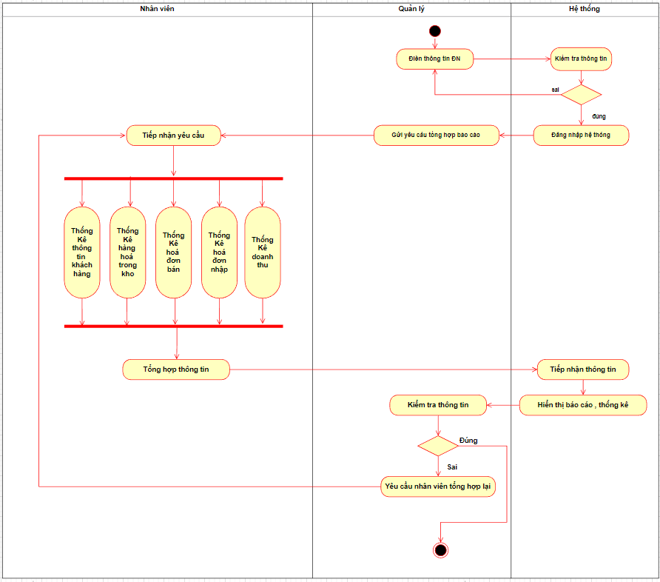

Mô tả : Quản lý tiến hành đăng nhập hệ thống và yêu cầu hiển thị thống kê báo cáo tới nhân viên, nhân viên sau khi nhận được yêu cầu sẽ tiến hành đồng thời thống kê thông tin khách hàng, thống kê hàng hoá trong kho, thống kê hoá đơn bán, thống kê hoá đơn nhập, thống kê doanh thu. Tất cả thông tin được nhân viên gửi về hệ thống , hệ thống sẽ hiển thị lên cho quản lý, nếu phát hiện lỗi sai sẽ yêu cầu nhân viên tổng hợp thông tin lại từ đầu, nếu đúng sẽ nghiệm thu và đóng hệ thống.

# **IV. Biểu đồ trình tự và biểu đồ cộng tác**

## **1. Khái niệm**

-Mục đích của biểu đồ trình tự : biểu diễn tương tác giữa những người dùng và những đối tượng bên trong hệ thống. Biểu đồ này cho biết các thông điệp được truyền tuần tự như thế nào theo thời gian. Thứ tự các sự kiện trong biểu đồ tuần tự hoàn toàn tương tự như trong scenario mô tả use case tương ứng.

-Biểu diễn: Biểu đồ tuần tự được biểu diễn bởi các đối tượng và message truyền đi giữa các đối tượng đó.

-Trong hệ thống quản lý bán hàng, chúng ta lựa chọn biểu đồ tương tác dạng tuần tự để biểu diễn các tương tác giữa các đối tượng. Để xác định rõ các thành phần cần bổ sung trong biểu đồ lớp, trong mỗi biểu đồ tuần tự của hệ thống quản lý bán hàng sẽ thực hiện:

+) Xác định rõ kiểu của đối tượng tham gia trong tương tác (ví dụ giao diện, điều khiển hay thực thể).

+) Mỗi biểu đồ tuần tự có thể có ít nhất một lớp giao diện (Form) tương ứng với chức năng (use case) mà biểu đồ đó mô tả.

+) Mỗi biểu đồ tuần tự có thể liên quan đến một hoặc nhiều đối tượng thực thể.

-Biểu đồ cộng tác giúp người xem hiểu được nội dung của biểu đồ trình tự dưới một góc nhìn mô hình khác.

## **2. Biểu đồ**

-Các đối tượng thực thể chính là các đối tượng của các lớp đã được xây dựng

trong biểu đồ thiết kế chi tiết. Dưới đây là một số biểu đồ tuần tự cho các chức năng của hệ thống :

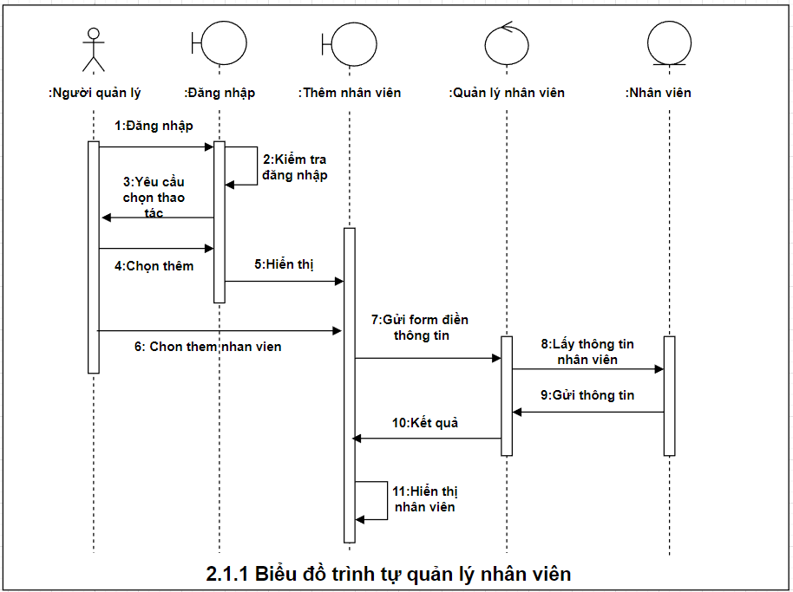

# V. Biểu đồ thành phần

## 1.Khái niệm

-Biểu đồ thành phần giúp phân tích cấu trúc tổ chức của hệ thống quản lý bán hàng. Nó minh họa các thành phần chính của hệ thống và mối quan hệ giữa chúng. Điều này giúp người quản lý hiểu rõ cách các phần của hệ thống tương tác với nhau và làm thế nào chúng đóng vai trò trong quá trình quản lý bán hàng.

-Biểu đồ thành phần là công cụ hữu ích để hiểu rõ chức năng và trách nhiệm của từng phần tử trong hệ thống. Điều này giúp xác định rõ vai trò của mỗi phần tử và tạo ra sự rõ ràng trong việc phân công nhiệm vụ và trách nhiệm.

## 2.Biểu đồ

# **Chương 3 : Tổng kết**

-Thiết kế và triển khai hệ thống quản lý bán hàng tích hợp, từ việc tạo đơn hàng, quản lý kho hàng đến thanh toán và chăm sóc khách hàng.

-Cải thiện hiệu suất làm việc của nhân viên bán hàng thông qua việc tối ưu hóa quy trình làm việc và cung cấp các công cụ hỗ trợ.

-Tăng cường trải nghiệm khách hàng thông qua việc cải thiện dịch vụ và tương tác, từ quá trình đặt hàng đến giao hàng và hậu mãi.

|  |  |  |  |
| --- | --- | --- | --- |
| Họ và tên | Mã sinh viên | Công việc | Đóng góp |
| Phạm Minh Hiếu | 211202701 | - Biểu đồ use case  - Biểu đồ hành động  - Viết báo cáo |  |
| Nguyễn Văn Thích | 211202746 | - Biểu đồ trình tự  - Biểu đồ cộng tác  - Biểu đồ thành phần |  |
| Hoàng Văn Đức | 211202383 | - Biểu lớp sơ bộ  - Các thẻ CRC  - Biểu đồ chi tiết |  |

Tài liệu tham khảo

- Slide bài giảng